Δ.Ι.Ε.Κ ΑΜΠΕΛΟΚΗΠΩΝ

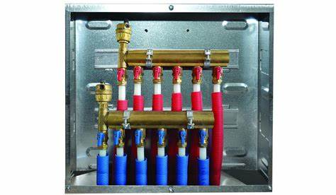

Θέμα εργασίας: Τρόποι εύρεσης εργασίας - Σύνταξη βιογραφικού

Επιβλέπων καθηγητής: Ζυγογιάννης Βασίλης

Νίκος Γαβριελάτος
Νίκος Καλογερόπουλος
Βασίλης Παλαιολόγος
Περιεχόμενα:

1.Τρόποι εύρεσης εργασίας
Εισαγωγή......................................................................3
Τρόποι εύρεσης............................................................4

2. Σύνταξη βιογραφικού
Εισαγωγή.....................................................................5
Συμβουλές για σωστή σύνταξη ενός βιογραφικού........6
Παράδειγμα σύνταξης βιογραφικού..............................9

3. Προετοιμασία για συνέντευξη
Εισαγωγή...................................................................10
Συμβουλές για σωστή προετοιμασία..........................11

Βιβλιογραφία

1. Τρόποι εύρεσης εργασίας

Εισαγωγή:

Σε αυτό το συνεχώς μεταβαλλόμενο κόσμο που ζούμε πρέπει να αντιληφθούμε ότι η εργασία δεν είναι κάτι δεδομένο. Για τον λόγο αυτό, ένα από τα πιο σημαντικά συστατικά για μια επιτυχημένη καριέρα είναι η γνώση ορισμένων μεθόδων που θα σας οδηγήσουν στην αποτελεσματική εύρεση εργασίας. Αν βρίσκεστε και εσείς σε διαδικασία αναζήτησης εργασίας, πρέπει να προετοιμαστείτε για μια εντατική έρευνα και όχι να καταφεύγετε μόνο στη γνωστή λύση της αγγελίας, αφού υπάρχουν πολλοί τρόποι να προσεγγίσετε τον πιθανό εργοδότη σας.
Τρόποι εύρεσης:

- Μία από τις πιο κλασσικές μεθόδους είναι η αναζήτηση μέσω των εφημερίδων.. Οι εφημερίδες μπορεί να είναι εξειδικευμένες στη καταχώρηση αγγελιών ή διάφορες γενικού περιεχομένου. Μεγαλύτερη επιτυχία έχουν συνήθως οι ενδιαφερόμενοι που απευθύνονται στις εξειδικευμένες ως προς το περιεχόμενό τους

- Ένας άλλος τρόπος εύρεσης εργασίας είναι μέσω δημόσιων υπηρεσιών για την απασχόληση του εργατικού δυναμικού . Τέτοιες υπηρεσίες, όπως ο ΟΑΕΔ, υπάρχουν για να αποτελέσουν μια καλή ευκαιρία για εύρεση εργασία αν και η αποτελεσματικότητά τους αρκετές φορές αποτελεί αντικείμενο κριτικής

- Μια αρκετά νέα μέθοδος εύρεσης εργασίας, η οποία έχει αναπτυχθεί τα τελευταία χρόνια και θεωρείται ότι θα είναι μια από τις πιο επιτυχημένες του μέλλοντος είναι αυτή μέσω του διαδικτύου. Πολλές εταιρείες που δραστηριοποιούνται στην παροχή επαγγελματικών συμβούλων συμπεριλαμβάνουν πια στις υποσέλιδες τους και αγγελίες πελατών τους για κενές θέσεις εργασίας

2. Σύνταξη βιογραφικού

Εισαγωγή:

Η σύνταξη του βιογραφικού είναι μια διαδικασία η οποία απαιτεί ιδιαίτερη προσοχή και σημασία. Ο σκοπός του βιογραφικού είναι να αναδείξει τις ικανότητες και τις γνώσεις που κατέχουμε, ενώ παράλληλα να τραβήξει το ενδιαφέρον του αναγνώστη, ο οποίος θα είναι ο εργοδότης. Για το λόγο αυτό, θα σας δώσουμε συμβουλές για τη σωστή σύνταξη του βιογραφικού
Οδηγίες για τη σωστή δόμηση του βιογραφικού:

- Η έκταση του βιογραφικού πρέπει να είναι το πολύ ΔΥΟ σελίδες, έτσι ώστε να είναι σύντομο και περιεκτικό

- Το χαρτί πρέπει να είναι σε μέγεθος Α4 και το χρώμα να είναι λευκό. Αν θέλετε το χαρτί να έχει άλλο χρώμα, να προτιμήσετε ένα απαλό χρώμα, ώστε να μην κουράζει τον εργοδότη

- Η δομή του πρέπει να είναι απλή, ώστε να είναι ευανάγνωστο. ΠΡΟΣΟΧΗ στην ορθογραφία και στη σύνταξη γιατί μπορούν να δώσουν στον εργοδότη μια λανθασμένη εικόνα για εσάς. Όταν τελειώσετε την σύνταξη του βιογραφικού, βεβαιωθείτε ότι είναι καλογραμμένο και δεν περιέχει λάθη

- Βεβαιωθείτε ότι το όνομά σας ξεχωρίζει από το υπόλοιπο βιογραφικό με πιο έντονα γράμματα ή να είναι υπογραμμισμένο ή να είναι γραμμένο με κεφαλαία γράμματα

- Περιγράψτε την επαγγελματική σας σταδιοδρομία και τις ακαδημαϊκές σας γνώσεις. Χρησιμοποιήστε τις αντίστοιχες ημερομηνίες ξεκινώντας από τη πιο πρόσφατη, καταλήγοντας στην παλαιότερη

- Προσαρμόστε το περιεχόμενο του βιογραφικού ανάλογα με τις απαιτήσεις της εταιρίας και της θέσης εργασίας που ενδιαφέρεστε. Για να γίνει αυτό, πρέπει να διαβάσετε προσεκτικά την περιγραφή της θέσης και να παρουσιάσετε τις δεξιότητες, οι οποίες σχετίζονται με τη θέση που θέλετε να διεκδικήσετε

- Διατηρήστε πάντα ενημερωμένο το βιογραφικό σας με κάθε καινούριο επίτευγμά σας

Καλό θα ήταν επίσης να:

- Ζητήσετε από κάποιο άτομο να διαβάσει το βιογραφικό σας και να σας πει την άποψή του

- Διαβάσετε το βιογραφικό και να το κρίνετε σαν να είστε ο εργοδότης, έτσι ώστε να δείτε αν το βιογραφικό είναι καλό ή όχι

- Είστε ειλικρινείς απέναντι στον εργοδότη. Μην προσθέσετε ψευδή στοιχεία για τον εαυτό σας ακόμη και να απαιτούνται για τον ρόλο αυτόν

- Διατηρήστε το βιογραφικό σε καλή κατάσταση. Δηλαδή να μην έχει τσαλακωθεί σχιστεί ή μουντζουρωθεί

- Περιορίστε τη χρήση άρθρων και σημείων στίξης όπου είναι εφικτό

Τι πρέπει να αποφύγετε:

  - Τη χρήση α’ και γ’ ενικού προσώπου. Η χρήση τους δηλώνει ασέβεια απέναντι στον εργοδότη. Προτείνουμε να χρησιμοποιήσετε το β’ πληθυντικό πρόσωπο
  - Μη στέλνετε διορθωμένα βιογραφικά. Αν κάποια προσθήκη ή διόρθωση είναι απαραίτητη, να την κάνετε στο πρωτότυπο αρχείο στον υπολογιστή και να το εκτυπώσετε πάλι
  - Μην αφήνετε χρονολογικά κενά. Αυτό δίνει την εντύπωση στον εργοδότη ότι ήσασταν αδρανείς στο συγκεκριμένο χρονικό διάστημα
  - Μην χρησιμοποιήσετε την φωτογραφία σας εάν δεν ζητείται
  - Μην χρησιμοποιήσετε σχέδια, χρώματα ή εικόνες στο βιογραφικό σας. Ο εργοδότης προτιμά ένα απλό βιογραφικό το οποίο δεν κουράζει τα μάτια του
  - Μην χρησιμοποιήσετε προσωπικές αντωνυμίες
  - Μην χρησιμοποιήσετε συντομογραφίες οι οποίες δεν έχουν καθιερωθεί (π.χ. δηλ. – δηλαδή)

Στη παρακάτω σελίδα ακολουθεί παράδειγμα σύνταξης ενός σωστά δομημένου βιογραφικού:

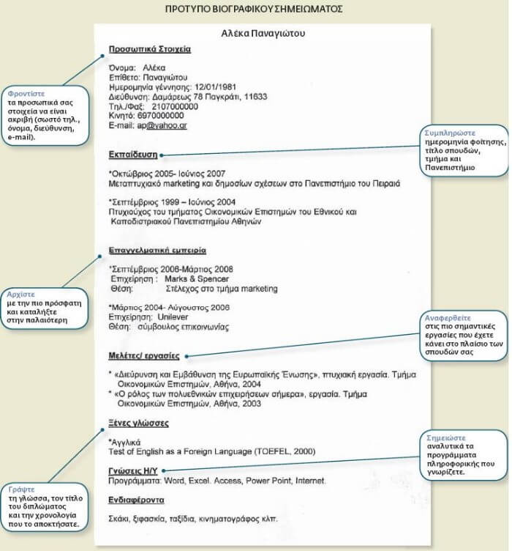

3. Προετοιμασία για τη συνέντευξη

Εισαγωγή:

Αφού βρείτε τη θέση εργασίας που σας ενδιαφέρει και στείλετε το βιογραφικό σας στον εργοδότη, μετά καλείστε να δώσετε συνέντευξη στον εργοδότη, έτσι ώστε να έχει μια ολοκληρωμένη εικόνα για εσάς σε συνδυασμό με το βιογραφικό σας και να πάρει την απόφαση. Για τον λόγο αυτό θα σας δώσουμε συμβουλές, έτσι ώστε να σας προετοιμάσουμε για τη διαδικασία αυτή

Συμβουλές για σωστή προετοιμασία:

1.Καλή πρόβα

Υπάρχουν πολλές ερωτήσεις για συνέντευξη που μπορεί να κληθείτε να απαντήσετε και καλό είναι να προετοιμάσετε τις απαντήσεις σας και να βεβαιωθείτε ότι έχετε καλύψει τα σημαντικά στοιχεία που θέλετε να αναφέρετε. Φυσικά αυτό δεν σημαίνει ότι πρέπει να απομνημονεύσετε κάθε σας λέξη αλλά ό,τι είναι χρήσιμο να θυμάστε, σε ποιο σημείο θέλετε να εστιάσετε αν σας ρωτήσουν για τα δυνατά και αδύναμά σας σημεία ή γιατί θέλετε να δουλέψετε στην εν λόγω εταιρεία

2. Καλή έρευνα

Σε κάθε περίπτωση, είναι πολύ σημαντικό να γνωρίζετε τα βασικά για την εταιρεία στην οποία πάτε να δώσετε συνέντευξη , είτε διαβάζοντας πληροφορίες στην ιστοσελίδα της είτε αναζητώντας πληροφορίες στο διαδίκτυο. Επίσης, καλό είναι να γνωρίζετε τα τελευταία νέα που αφορούν τον κλάδο που δραστηριοποιείται η εταιρεία δείχνοντας τόσο τις γνώσεις σας όσο και το ενδιαφέρον σας για την εταιρεία και τον κλάδο που ασχολείστε

3. Γλώσσα του σώματος

Σε μια συνέντευξη, κάθε λεπτομέρεια μετράει. Έτσι, εκτός από τις απαντήσεις σας, δώστε έμφαση στο πώς επικοινωνείτε με τις κινήσεις και τις χειρονομίες σας και γενικότερα, με τη γλώσσα του σώματος. Διατηρήστε μια καλή στάση του κορμού, χωρίς να σταυρώνετε τα χέρια σας ή να κάνετε νευρικές κινήσεις. Καλό είναι να συστήνεστε στο άτομο που μπαίνει στο δωμάτιο, ως δείγμα σεβασμού.

4. Ντύσιμο

Το ντύσιμο στη συνέντευξη δίνει τη πρώτη εντύπωση, η οποία συχνά επηρεάζει και τη συνέχεια της συνέντευξης. Ωστόσο, πρέπει το ντύσιμο ταιριάζει με το ύφος της εταιρείας. Επομένως, σκεφτείτε πόσο επίσημη είναι η θέση εργασίας ή τι είδος είναι η εταιρεία στην οποία θα πάτε

5. Ενθουσιασμός

Παρά το άγχος που μπορεί να έχετε, θα δώσετε μια πολύ καλή εικόνα αν απλά χαμογελάτε και έχετε μια ήρεμη συμπεριφορά. Οι συνεντεύξεις είναι μια κατάσταση πίεσης για τους υποψηφίους, αλλά όσο περισσότερο άγχος έχετε και το δείχνετε, τόσες λιγότερες είναι οι πιθανότητες επιτυχίας, καθώς δεν θα μπορείτε να εκφραστείτε όπως θα θέλατε. Επομένως, προσπαθήστε να είστε ο εαυτός σας, να δίνετε καθαρές απαντήσεις, χωρίς νευρικότητα και έτσι θα φανείτε ήρεμοι, φιλικοί , προσιτοί και γεμάτοι με αυτοπεποίθηση

6. Ερωτήσεις

Η συνέντευξη είναι μία ''δοκιμασία'' τόσο για τον εργοδότη, όσο και για τον υποψήφιο, καθώς ο εργοδότης ελέγχει αν ο υποψήφιος είναι κατάλληλος για τη δουλειά και ο υποψήφιος αν η συγκεκριμένη εταιρεία ταιριάζει με τις φιλοδοξίες που έχει για την καριέρα του. Συνεπώς, όταν έρθει η ώρα να κάνετε εσείς τις ερωτήσεις, εκμεταλλευτείτε την ευκαιρία και ρωτήστε ό,τι θα θέλατε να μάθετε για το εργασιακό περιβάλλον για περισσότερες λεπτομέρειες για τη θέση εργασίας, για τη προοπτικές καριέρας που έχετε ή για την εταιρική κουλτούρα
Βιβλιογραφία:

https://www.randstad.gr/symvoules-karieras/viografiko/symvoyles-gia-ti-syntaksi-viografikoy/
https://env-pol.teiwm.gr/files/odigies_suntajis_biografikou_simiomatos.pdf
https://power-tax-training.gr/syntaxi-cv/

